Вид мероприятия: спортивно-развлекательный.

Цель: формирование интереса к здоровому образу жизни и спорту.

Задачи:
1.Обучающие – совершенствование умения ориентироваться в пространстве, совершенствование прикладных навыков преодоления препятствий.
2.Развивающие – развитие координационных способностей и скоростно-силовых качеств.
3.Воспитательные – развитие навыков работы в команде; воспитание взаимовыручки, организованности и самостоятельности.

Соц. педагог: Строганова Светлана Сергеевна

с.Курмыш – 2012 г


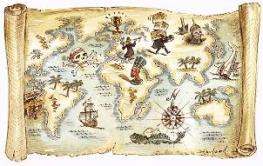

"Путешествие
в поисках сокровищ"
Реализация мероприятия (практическая деятельность)
Число участников:
Формируются команды из числа воспитанников (3 команды по 7 человек).
Судейская бригада:
Председатель:__________________________________________________
Секретари: _______________________________________________________________
На каждой станции по 1 человеку: 1 секретарь, который встречают детей, беседуют с ними и объясняют правила выполнения задания. Секретарь (станции) заносит все результаты в протокол соревнований. Все протоколы передаются судейской бригаде, которая подводит окончательные итоги соревнования.


Оборудование:

- Рулетка 2 шт.
- Туристический коврик 2 шт.
- Секундомер 1 шт.
- Карты маршруты 3 шт.
- Протоколы.
- Сладкие призы.
- Диплом 1 шт.
- Грамота 1 шт.
- Сундук 1 шт.
- Набивной мяч 2 шт.
- Мел 1 шт.
- Мяч волейбольный 1 шт.
- Простой карандаш 3 шт.
- Обручи 3 шт.
- Швабра 2 шт.
- Гимнастическая палка 4 шт.
- Мешок 1 шт.
- Мягкие мячи 30 шт.
- Скотч 3 шт.
- Ножницы 3 шт.

Ход мероприятия
Звучит спортивный марш, команды встают буквой П, становясь лицом к центру. У каждой команды в руках отличительные атрибуты (эмблемы, флажки и др.) На фоне музыки ведущая приветствует прибывшие команды на наш праздник.

Ведущая:

Встречает лето вся планета,
И рада лету детвора,
И всюду игры, эстафеты
Стартуют с самого утра!
Сегодня лето мы встречаем,
Спортивный праздник начинаем.
Команды ждут, пора начать
Клад с призом отыскать!

Ведущая:
Добрый день, ребята! Командовать парадом буду я! Приветствую вас, юные первооткрыватели! Добро пожаловать на увлекательную и захватывающую игру «В поисках сокровищ». Скажите, все ли из вас любят приключения? Вы готовы преодолеть все трудности, которые подстерегают вас на пути, чтобы добраться до сокровищ? (Ответы детей). Необходимо быть смелыми, ловкими, храбрыми иметь сильную волю и не бояться трудностей. Вы готовы отправиться в это интересное, увлекательное путешествие? (Ответы детей). Тогда это мероприятие для вас!
Ведущая:
Вы спросите: где же спрятаны сокровища? А для этого у меня есть карты. Если разгадаете маршрут и правильно выполните все задания тогда и доберетесь до острова сокровищ.
Итак, капитаны, представьте свои команды:
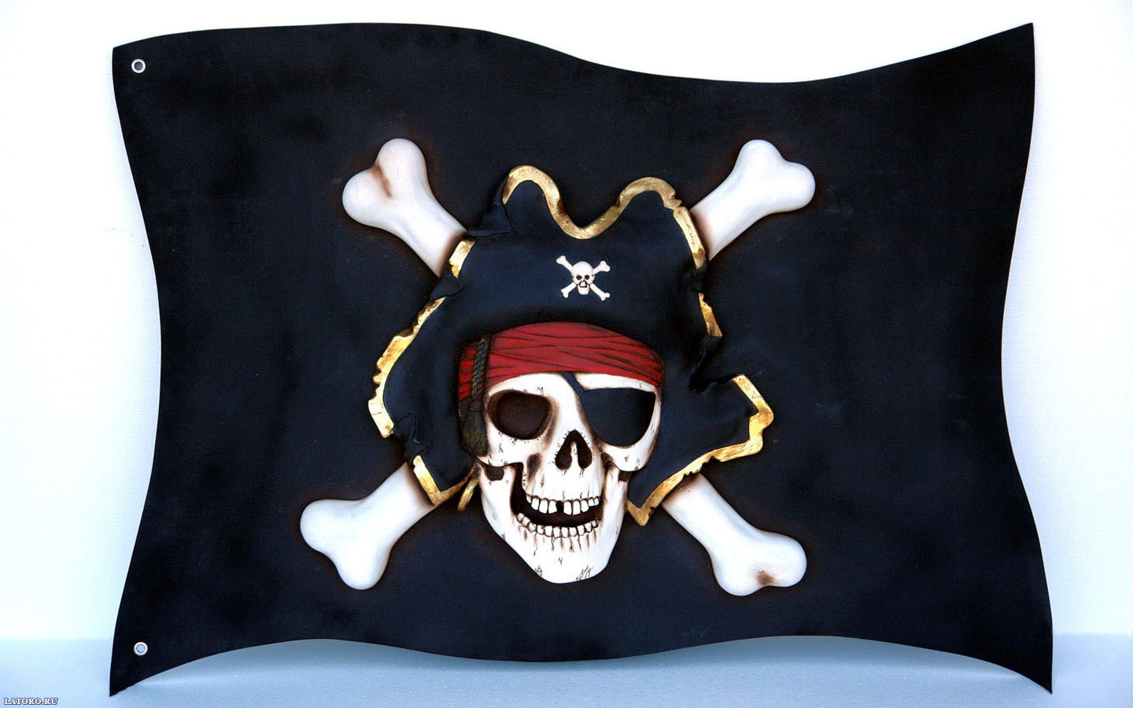
1. «Пираты Карибского моря».
Девиз: Не плачь, не ной, крепись, терпи. И друга поддержи плечом, Надежным будь всегда в пути!
2. «Бригантина».
Девиз: Путь наш труден и тернист, Но друзья не будем спорить. Дружбой надо дорожить!
3. «Черная лагуна».
Девиз: Мы, ребята, молодцы – умные, спортивные! На все руки мастера и, конечно, сильные!

Мы предлагаем вам пройти трудные испытания, которые нанесены на карту, и найти клад. Прошу команды подойти к своим столам. Вам предстоит собрать карту, разложенную на столе, из кусков, скрепляя их скотчем. Ваш маршрут указан на оборотной стороне карты. Вы должны быть дружными, сильными, ловкими и умелыми. Вперёд!

Ведущая:
Внимание! Осмотреть карту! Приготовиться! На поиски сокровищ к следующему заданию бегом марш!

Команды расходятся по этапам.
Когда участники пройдут все станции, на последней станции находится в сундуке «сокровища» (сладости).

План соревнований
(на каждую станцию по времени отводится примерно 10 минут)

1-я станция - Многоскоки всей командой.
Задание проводит секретарь — объясняет задание, следит за тем, как ребенок принял исходное положение для прыжка, дает команду «прыжок»; замеряет длину прыжка (с помощью рулетки).
Ребенок встает у линии старта, отталкивается двумя ногами, делая интенсивный взмах руками, и прыгает на максимальное расстояние. При приземлении нельзя опираться сзади руками. Измеряется расстояние от линии старта до пятки «ближней ноги» с точностью до 1 см. От этого места начинает прыжок, следующий игрок из команды. Так по очереди прыжок выполняют все члены команды. Секретарь заносит результаты в протокол.
Внимание! Если ребенок после приземления упал или сделал шаг назад, то следует засчитывать попытку и фиксировать тот результат, который отмечается в момент постановки ног на опору.

2-я станция - Над пропастью.
Пройти по линии, положив на спину мяч, не придерживая его руками, дойти до конца бревна и вернуться к команде, выполняя прыжки из обруча в обруч. В каждом обруче выполнят бросок мяча вверх, поворот и ловлю, не выходя из обруча.

3-я станция - Качок.
Ребенок лежит на туристическом коврике на спине, скрестив руки на груди, закрепив ноги (кто-то держит ноги). По команде «начали» ребенок поднимается, не сгибая колен, садится и вновь ложится. Секретарь считает количество подъёмов. Задание считается выполненным, если ребёнок при подъёме не коснулся руками коврика, а спина и колени остались прямыми. Результат, выполненный за 1 мин, записывается в протокол. Все результаты суммируются. Побеждает команда, набравшая наибольшее количество очков. Отмечается и лучший результат игрока.

4-я станция – На абордаж.
Ребенок встает у контрольной линии, берет мяч и бросает его как можно дальше, при этом одна нога впереди, другая сзади. При броске мяча ступни ног ребенка не должны отрываться от земли. Результаты измеряются в метрах рулеткой у каждого игрока и суммируются у всей команды.
Побеждает команда, бросившая на более длинное расстояние. Отмечается и лучший результат игрока.

5 станция – Погоня.
Далее нам предстоит продолжить путь на конях. Игроки седлают лошадь, скачут до поворота, и возвращаются к старту. К первому игроку подсаживаются еще один на палку, и скачут по двое. Затем первый наездник сходит с коня возле старта, выполняет приседания с вытянутыми руками вверх (6 приседаний), а оставшийся скачет за другим пассажиром. Таким образом, перевозят всю команду. Наездник, выпустивший коня из рук, считается упавшим с лошади. Он продолжит состязание последним, выполнив – 7 отжиманий.

6 станция - Разбор камнепада.
Но что это?! Что за шум? На горе, к которой мы подошли, что-то происходит: дым, камни раскаленные летят, жар от горы невыносимый. Кто объяснит, что происходит? Извержение вулкана? Ну вот, завалил камнями всю тропу. Придется разбирать, но учтите – камни горячие.
Высыпаются мягкие мячи. Участники должны с помощью двух гимнастических палок сложить мячи в мешок. Подсчитывается количество мячей за 1 минуту.

7 станция - Лесной компас.
Каждая команда выбирает по 2 карточки. На карточках написано «Хвойные деревья», «Лесные ягоды», «Муравейники», «Мхи и лишайники». Ребята должны объяснить, как можно в лесу определить, где север, а где юг.
Ответы детей могут быть следующими:
«Хвойные деревья». На северной стороне деревьев веток меньше, чем на южной. Если день жаркий, то на стволах сосен с южной стороны смола проявляется больше, чем на северной. В пасмурную погоду на северной стороне сосны можно увидеть темную мокрую полосу, образовавшуюся от застоя влаги.
«Лесные ягоды». Дольше всего зеленоватой и недозрелой бывает та сторона ягоды (земляники, брусники, голубики, черники, клюквы), которая повернута к северу. Кроме того, на открытой лесной поляне ягоды в первую очередь вызревают на южной стороне.
«Муравейники». Муравейники почти всегда располагаются возле дерева, пня или кустарника с южной стороны. Сама форма муравейника подсказывает сторону света: южная - пологий склон, северная - крутой.
«Мхи и лишайники». На деревьях с северной стороны растет гораздо больше мха и лишайника, чем с южной.

8 станция - Пройди по маршруту.
Раздаются каждой команде листы в клетку и простые карандаши.
Это испытание для настоящих знатоков. Необходимо определить стороны света и пройти по заданному маршруту. Цифрами обозначено, сколько клеточек нужно отложить по каждому направлению каждого маршрута:
- от точки отложить на Запад (3) - 4 клетки (кл.);

- ЮВ — 5 кл.
- В-15кл.
- СВ — 5 кл.
- 3-13кл.
- С-20кл.
- ЮВ-10кл.
- Ю3-10кл.
- 3-9кл.
Когда вы пройдёте весь маршрут, у вас получится рисунок. Итак, начали...

9 станция – Настоящие пираты.
На корабле после бури произошла поломка, чтобы ее починить необходимо объяснить следующие морские понятия (каждый правильный ответ – 1 балл):
камбуз – кухня на судне,
кают-компания – общее для командного состава помещение на судне,
корма – задняя часть судна,
фок-мачта – первая, передняя мачта,
стюард – буфетчик,
грот-мачта – средняя, самая высокая мачта,
балласт – груз,
клипер – быстроходное парусное судно,
брам-стеньга – верхняя часть мачты,
брамсель – один из парусов судна,
брашпиль – механизм для поднятия якорей и других тяжестей.

Торжественное построение всех участников команд.

Ведущая:
За вас, друзья, спокойны мы,
Играли все достойно.
Всех за смелость уважаю,
Всем награды присуждаю.

Ведущий: Вот и подошли к концу наши поиски сокровищ. И все мы остались в выигрыше, потому что каждый из нас нашел свою частичку добра, укрепил свою дружбу, испытал себя на прочность. И каждый из вас приобрел профессию кладоискателя.

Награждение дипломами – победившую команду, грамотами – за 2 место, благодарностями - остальных, вручение «сокровищ» (сладких призов).

Звучит веселая музыка. Путешествие завершилось, сокровища найдены.

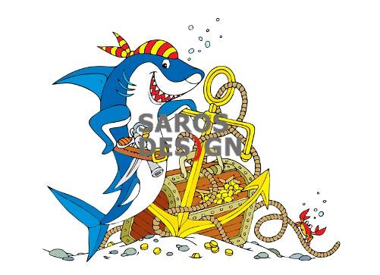

Хвойные деревья

Лесные ягоды

Муравейники

Мхи и лишайники



команде

занявшей I место

в соревновании

«Путешествие в поисках сокровищ».

Уверенно иди вперед
И в силы верь свои всегда –
И пусть тебя удача ждет.
Дерзай, борись и побеждай!

Соц. педагог: Строганова С.С.

с.Курмыш - 2012 г
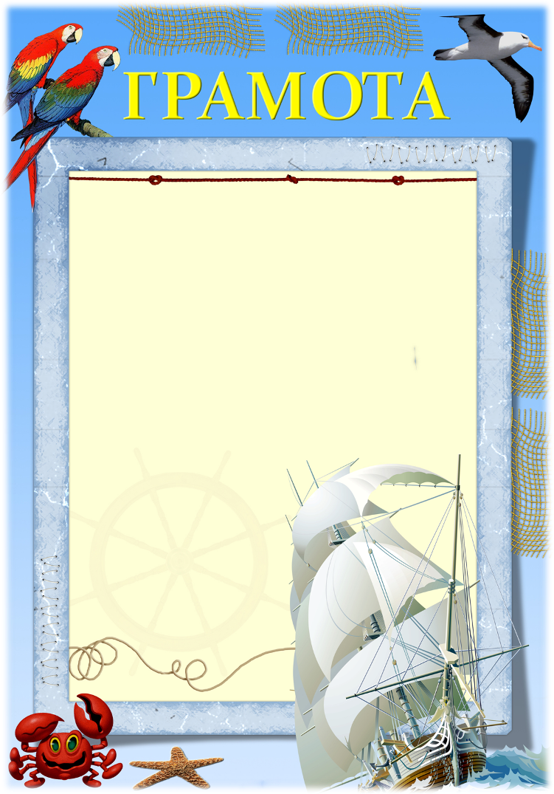

вручается команде

………………………………………………………..

занявшей II место
в соревновании
«Путешествие в поисках сокровищ».

За мужество и за терпенье,
Талант, напор и вдохновенье
И за прекрасный результат,
Который лучше всех наград!

Соц. педагог: Строганова С.С.

с.Курмыш - 2012 г

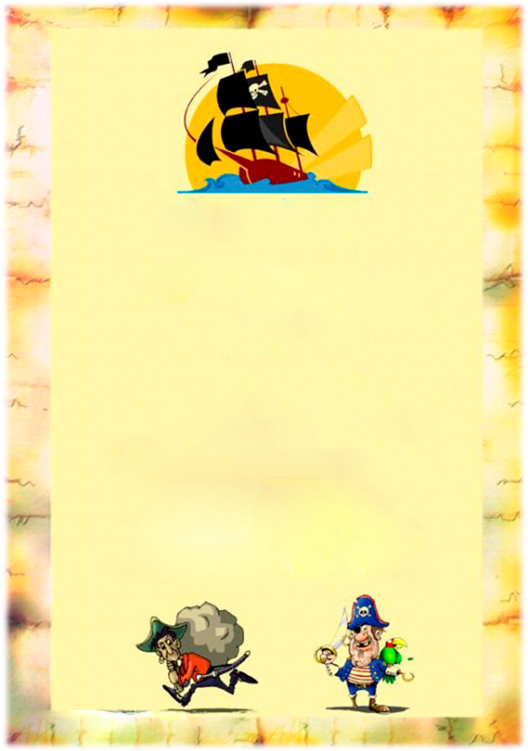

Благодарность

вручается команде

………………………………………………………..
занявшей III место
в соревновании
«Путешествие в поисках сокровищ».

За ловкость, силу и сноровку,
Упорный труд и тренировку,
За собранность, стальные нервы,
И за стремление быть первым!

Соц. педагог: Строганова С.С.

с.Курмыш - 2012 г

№ п/п | Название станции | Бригантина | Черная лагуна | Пираты Карибского моря
1. | Многоскоки
2. | Над пропостью
3. | Качок
4. | На абордаж
5. | Погоня
6. | Разбор камнепада
7. | Лесной компас
8. | Пройди по маршруту
9. | Настоящие пираты
10. | ИТОГИ:

№ п/п | Название станции | Бригантина | Черная лагуна | Пираты Карибского моря
1. | Многоскоки
2. | Над пропостью
3. | Качок
4. | На абордаж
5. | Погоня
6. | Разбор камнепада
7. | Лесной компас
8. | Пройди по маршруту
9. | Настоящие пираты
10. | ИТОГИ:

Бригантина

Пираты
Карибского моря

Черная лагуна





Бригантина

«Пираты Карибского моря»

Девиз:
Не плачь, не ной, крепись, терпи.
И друга поддержи плечом, Надежным будь всегда в пути!

«Черная лагуна»

Девиз:
Мы, ребята, молодцы – умные, спортивные!
На все руки мастера и, конечно, сильные!

«Бригантина»

Девиз:
Путь наш труден и тернист,
Но друзья не будем спорить. Дружбой надо дорожить!











